УДК 654.739
ГРНТИ 49.33.29

ВЫБОР НАИЛУЧШЕГО УЗЛА ДОСТУПА В БЕСПРОВОДНЫХ СЕТЯХ
С ВЫСОКОЙ ПЛОТНОСТЬЮ МОБИЛЬНЫХ ПОЛЬЗОВАТЕЛЕЙ

И. О. Фамилия, И. О. Фамилия
Санкт-Петербургский государственный университет телекоммуникаций им. проф. М. А. Бонч-Бруевича

Локальные беспроводные сети стандарта 802.11 приобретают все большую популярность благодаря тому, что они работают в нелицензируемых диапазонах радиочастотного спектра, и их развертывание не требует больших затрат времени и средств. Появление множества устройств, поддерживающих технологию Wi-Fi, дает свободу выбора и возможности для экономии различным категориям пользователям.

локальные сети, уровень сигналов, радиочастотный спектр, абонент.

В настоящее время устройства выбирают узлы доступа по величине сигнала – способ, который позволяет определить ближайший к устройству узел доступа [1, 2]. Однако большая величина сигнала…
Известно, что уровень сигнала и полоса пропускания связаны известной формулой Шеннона [3], позволяющей определить пропускную способность системы передачи данных:
$C=ΔF×{\text{log}}_{2}(1+SN)$, (1)
где $ΔF$ – ширина полосы пропускания, $SN$ – отношение сигнал / шум на входе приемника.
Из рис. 1 видно, что функция (1) имеет максимальные значения для различных сочетаний параметров $SN$ и количества подключенных абонентов М.

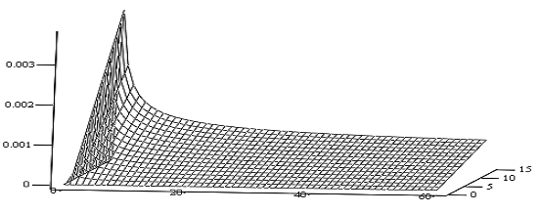
Рис. 1. Зависимость времени передачи от ширины полосы и уровня сигнала
Анализ таблицы 1 подтверждает, что высокий уровень сигнала (рис. 1) не всегда обеспечивает приемлемое время передачи [4].

ТАБЛИЦА 1. Значения времени передачи кадра при различных соотношениях параметров
Отношение сигнал/шум | Количество абонентов М | Ширина полосы, Гц | Время передачи Т, с
10 | 3 | 6,66Е+6 | 2.161e-4
10 | 7 | 2,857Е+6 | 5.041e-4
30 | 5 | 4E+6 | 2.514e-4
30 | 15 | 1,33E+6 | 7.543e-4

Список используемых источников
1. Ларсон Д., Мерти Р. Адаптивный подход к оптимизации производительности беспроводных сетей // Technology@Intel. 2004. № 8. С. 27–29.
2. Химмельблау Д. Прикладное нелинейное программирование : пер. с англ. М. : Мир, 1976. 256 с. ISBN 5-7854-9807-4.
3. Пташкин А. А. Проблемы психоанализа в современном обществе // Психология индивидуальности : материалы II всерос. науч. конф., Москва, 12–14 нояб. 2008 г. М. : ИД ГУ ВШЭ, 2008. С. 12–15.
4. Сидоров Б. Б. Алгоритм расшифровки студенческих рефератов : дис. ... канд. техн. наук : 05.13.19 / Сидоров Борис Борисович. Самара, 2012. 157 с.

Статья представлена научным руководителем, профессором кафедры ПМ СПбГУТ,
доктором технических наук, профессором И. О. Фамилия.

